“读图说史” ----浅谈构建高效课堂的方法与手段
南京市江宁区东善桥初级中学 吴海云 邮编 211153
【摘要】新课程改革在江苏省已经全面展开并日趋成熟，新课程要求提高课堂效率，如何来构建高校课堂是我们一直关注的问题。本文从改变创新教学方法与手段入手，利用新课程的理念、方法尝试改进课堂教学，从而提高打造出高效率的历史课堂。
【关键词】：读图说史 高效课堂 学习能力
【导言】初中学生的年龄决定了他们的逻辑思维和理解能力的限度，有时具体的形象比生动的语言更能帮助他们的理解和记忆。因此在课堂上能恰如其分的运用和设计有关图片、图表、史料、历史地图等，往往能起到事半功倍的作用。读图，看似浮浅、退化，但事实上是一种重要的能力。对于90后的初中生来说，他们所处的时代是一个读图时代。由于种种原因，初中生不太喜欢一字一句的文字叙述，却偏好直观而形象的图片。新课程的重要理念之一倡导信息技术与课程的整合，图片和影像资料作为重要的课程资源理应受到重视。这也是我实践与探索利用“读图说史”来教学的认识基础。
“读图说史”是认识、解释历史的一种十分有效方法和手段，尤其是历史漫画，以漫画为载体，辅以有意义的指导，既有助于培养学生的观察能力与联想能力，又有助于学生情感态度价值观教育，培养积极健康的情感与审美意识。漫画具有鲜明的时代性，加上作者的独特视角以及对史事的理解与认识，因而更富有一种强烈讽刺性和幽默性。历史上好的漫画，也反映出了一种难能可贵的情感态度和价值取向，并折射出历史进程中的时代特征。这种意义与漫画特点直接相关的，即漫画作家从政治事件和生活现象中取材，通过夸张、比喻、象征、寓意等手法来表达情感与思想，用幽默、诙谐的画面，借以讽刺、批评或歌颂某些人和事。从传播学的角度看，漫画长于用简洁明了、情绪化和兴趣化的特征凸显作者的思想观点，便于读者理解、记忆和传播，而这正是中学历史课程需要解决的主要难点之一因此，在中学历史教学中适时适度引用历史漫画及图片，既符合初中生的认知心理，也符合中学历史课程的特点，有着非常重要的意义。
“读图说史”不但使抽象的历史概念形象化、直观化，激发学生学习兴趣，形成对所学知识的直观认识，加深对所学知识的全面理解，而且可以培养学生的观察力、记忆力、想象力，从而发展学生的历史思维能力。不同时期、不同形式的历史图片都是当时人对当时事或人的看法与解读，无疑蕴含着丰富的历史信息。在读图时代，将图片引入课堂教学，对一线中学历史教师而言，不但需要一双睿智的眼睛，更需要一个坚定的头脑。
历史教师妙趣横生的教学语言和抑扬顿挫的语调、喜怒哀乐的感情色彩，辅之以形象生动的教学图片，对激发学生的学习兴趣，引起学习的动机，唤起强烈的求知欲望，从而提高教学效果是有益的，教师的教学能够“俘虏”学生的全部思维，完全“占领”他们的心灵，使之达到欲罢不能的境界，这是符合教育规律的。
模块一、新授课 引入图片使得课堂气氛活跃
我在上新课“第二次鸦片战争期间列强的罪行”一课。为了突出列强侵华的险恶用心，我选用了如下两幅图片：
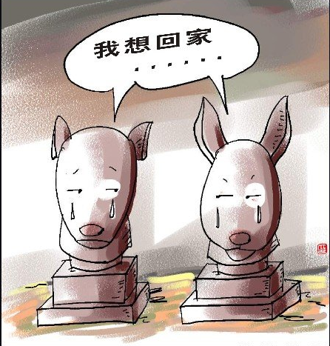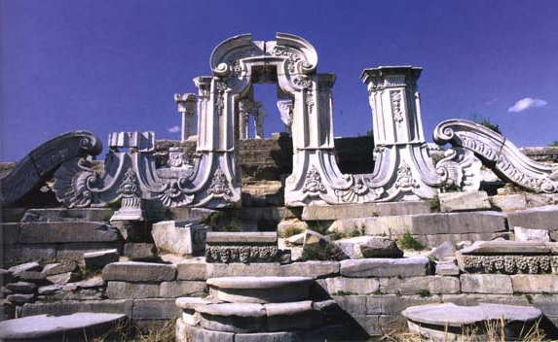
我首先对图片进行了详细而个性的解说：这是两幅英法联军侵华时期的图片。左图的兔首和鼠首来自中国北京圆明园海晏堂——清朝乾隆帝时建造的宫殿，内有以十二生肖为主题的水力钟，即报时喷泉。它们为什么流泪呢？因为它们的家在中国的圆明园，但是一百多年前有两个强盗（一个叫法兰西，一个叫英吉利）闯入了它们的家，烧毁了家园，把它们虏到了法国。它们想家了，然而法国人还要卖了它们，它们回家的梦越来越远了。
经过上述的漫画导入与“读图说史”，课堂气氛活跃了起来，学生认真观察漫画，迫不及待地表达自己对漫画的理解。我因势利导，适时点拨，将漫画所含信息与教学内容联系起来，促进课堂互动氛围的形成与新知识、新问题的生成，深化学生的历史认识。在快乐与轻松中，我结束了本课的教学，带着兴奋与微笑走出了教室，一改往日下课后不可名状的心情，一扫往日下课后忧心忡忡的阴霾，满面春风地回到办公室，有些忍不住了，急于和同事们分享初次尝试“读图说史”获得成功的喜悦与快乐。
首战告捷既坚定了我继续探索“读图说史”的决心，也增强了我不断实践“读图说史”的信心。“好的开头就等于成功了一半。”我首先从新课导入入手，改变以前的教学流程，开始大量阅读和浏览，在书中、在网上寻找和教学内容相关的漫画，适时适量地引到课堂教学中，激发学生学习兴趣，培养学生的观察能力。
模块二、复习课 整合内容、提升能力。
如何上一堂精彩地复习课，提高复习效率？是每个期中、期末我一直头疼的问题。历史课在新授的时候学生都还是比较有兴趣的，但一到复习课毫无新意的重复教材内容，使学生兴趣全无。顺着探索“读图说史”的思路，我选择了用“读图说史”来重新整合教材内容，创设新情境，“以图设问”“以图引导”，提高复习课效率。“图说二战历史”是我在复习教学中的一个尝试。
通过新课的学习学生对第二次世界大战的历史比较熟悉，不少学生对战役名称、交战双方将领耳熟能详。基于这一学情分析，我一改往日的做法，用二战时期英国的一幅漫画“三头怪兽”导入复习课让学生感觉象与新授课知识并不重复。
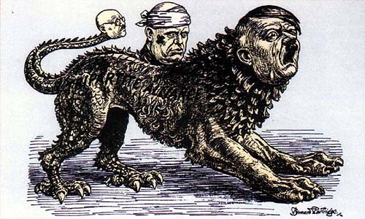
展示“三头怪兽”漫画，请学生观察与联想，然后我结合学生的回答完善与讲述，在观察与表达、互动与思考中，学生借助漫画重新回顾了法西斯同盟的形成过程，进一步理解了这样的一只“怪兽”：为了实现其侵略野心，必然会肆意扩大侵略战争，二战的爆发也就成了自然的事情。
第二次世界大战的爆发的原因，除了法西斯国家的蓄意扩张之外，英、法等国的绥靖政策、美国的“中立”政策和苏联与德国《苏德互不侵犯条约》的签订，也是助长法西斯国家侵略嚣张气焰的重要原因，这些内容在这节课上，我用“漫画﹢倒叙”的方式处理，再次回顾二战的背景。
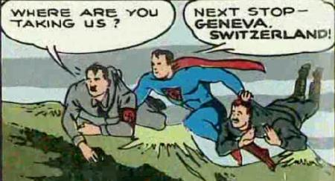
这幅漫画以学生熟悉并喜爱的超人为主角。正义的化身超人是美国的象征左手抓着斯大林是苏联的象征，右手擒着希特勒是法西斯德国的象征；画面上的英文告诉我们，超人要带着这两人去接受“审判”。
一般情况下，学生对二战的认识基本停留在苏联和美国在二战中联合打击法西斯德国这样的认知水平上，这是中考必须掌握的知识。漫画中这样的“意外”情景，使学生的注意力有所“转移”，利于他们思维发散，从而引发学生的思考和判断。借助漫画对学生已有知识的触动，加上我的适度点拨，进而把学生心中的疑问呈现出来：为什么超人会把斯大林和希特勒放在一起去接受审判呢？带着这样的问题，学生回顾所学知识，加深对绥靖政策的认识，从而明白了苏联和德国签订《苏德互不侵犯条约》是慕尼黑协定的消极影响。
关于二战的进程，我用以下三幅漫画来“推陈出新”，帮学生回顾知识，提升学生的历史意识。
（1）二战的爆发
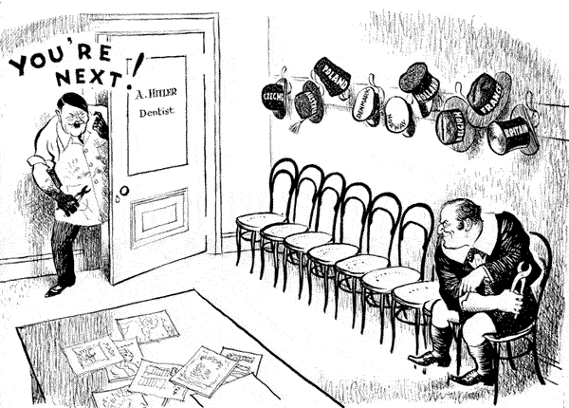
我让学生从宏观层面观察漫画，并适当地引导学生分析画面：画面中，希特勒以“牙医”的身份出现，对着座位上仅剩的一个病人喊道：下一个！墙上的帽子写着波兰、挪威、丹麦、比利时、法国……最后一顶帽子是英国。这个“牙医”，不仅仅是拔牙，而且还是“屠夫”，被他拔过牙的“病人”都没有再从医务室中出来。
学生通过观察漫画，联系所学历史知识体会画面的含义，在轻松的氛围中和直观形象的情境下回顾二战初期德国发动的战争攻势，进而在思考这些国家迅速败亡的原因。接下来，我又引导学生从微观层面观察漫画：作为“病人”的英国手中拿着一把和“牙医”希特勒手中一样的钳子，这说明什么问题呢？作为希特勒的最后一位“病人”英国会不会也被“牙医”希特勒“拔掉”呢？
（2）二战的扩大
由于学生有了多次“读图说史”的尝试与经历，因而无论看到什么图片已经不再是漫无目的寻找趣味，而是学会了品味漫画内容、捕捉其中的历史信息，也形成了“观察——思考——总结”的良好习惯，观察图片、体会意义，毫无疑问有助于学生的历史想象与历史思维能力的形成，加深对历史知识的理解。在进行“二战的扩大”这一环节的复习时，我在提供漫画的同时，还设计了一些有联系意义的问题，以引导学生观察漫画、思考问题、提高认识，进而归纳、表达。
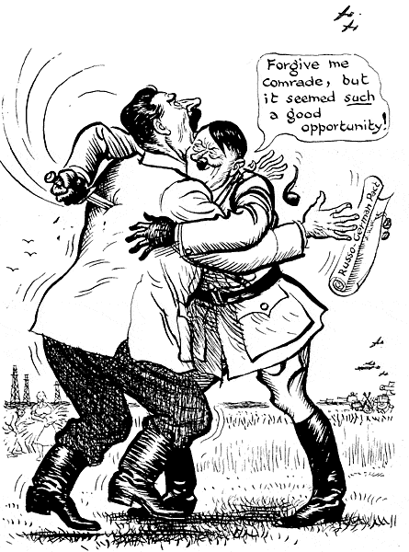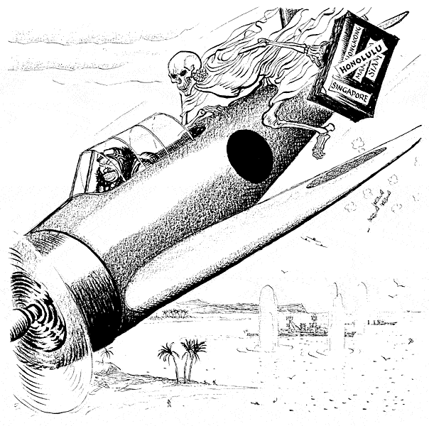
为了引导学生思考，我提出了以下几个问题：
- 这两幅漫画分别反映的是二战中的什么历史事件？
- 日本的行为为什么会被看作是“自杀的行动”？
根据漫画提供的信息，学生得出他们的看法：
第一，德国此时几乎控制了整个欧洲，并取得了进攻苏联的前沿阵地，其实力进一步增强，因此发动了对苏联的进攻；但苏联沉陷在《苏德互不侵犯条约》的迷惑中，因而在战争初期准备不够充分，导致在战争的初期处于劣势的地位。随着时间的推移与战事的发展，莫斯科保卫战苏联取得了胜利，这一胜利打破了德军不可战胜的神话，鼓舞了全世界反法西斯人民。
第二，日本对亚太地区的侵略严重损害了美、英在该地区的利益。随着美、日矛盾的发展与激化，日本军部决定偷袭珍珠港。日本偷袭珍珠港，使美国放弃了原先的“中立”策略，对日宣战，有利于世界反法西斯同盟的形成。这一切，对日本来说，就意味着“死亡”的临近。
（3）“世界反法西斯同盟”及二战的转折
“世界反法西斯同盟”教科书的表述高度概括，也比较抽象，涉及英、美对法西斯侵略政策转变等，学生理解有较大难度，应该说是教学中的一个难点。自然也是复习的重点，从学情出发，复习中我选用了两幅漫画，指导学生观察与讲解，进而理解反法西斯同盟形成的背景。两幅漫画如下：
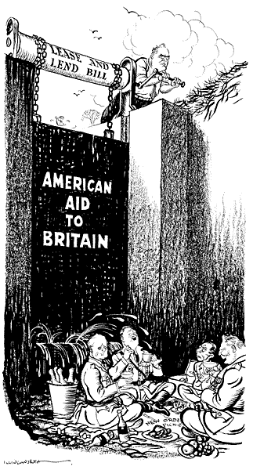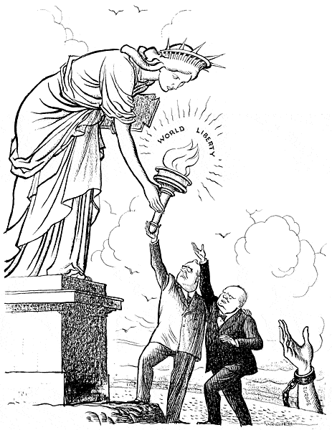
学生观察与解读：左面的漫画上方的有一个人，他美国总统罗斯福，他正在用力摇动闸门的卷轴，闸门上写着：美国援助英国。这反映了美国改变以往的“中立”态度，加强了对英国的援助。右面的漫画构图并不复杂但喻寓意深刻，自由女神世界自由的火炬传递给罗斯福和丘吉尔，寓意由美、英两国共同去传承和维护世界的自由。在罗斯福和丘吉尔身后，是只高举的带有镣铐的巨手，这是苏联的象征，寓意美、英不仅会援助受到法西斯侵略的资本主义国家，也会援助社会主义的苏联。
学生讨论与总结：德国和日本不断扩大野蛮的侵略战争，给世界许多国家和地区的人民带来了灾难，法西斯国家已成为全世界人民最凶恶的敌人；同时也对英、美等国的利益构成了最大的威胁。世界反法西斯同盟形成，很快迎来了转折性战役斯大林格勒战役的到来。
熟悉“读图说史”这一认识、解释历史的方式和手段，在轻松的氛围下掌握所学知识。
用8幅图片整合所学内容，引导学生回忆所学知识，深化认识，不但走出了简单的重复教材的思维模式——一改往日的简单重复教材，或者是按照教材的结构去复习，变旧为新，让学生始终保持学习的热情；还提高了学生对二战的认识，起到了丰富资源、转换视角、拓宽思维的作用，提高了复习的效率。
模块三、习题课 图片题使死板的题目鲜活灵动
习题课上我同样引用“读图说史”这一认识、解释历史的方式和手段，使学生在轻松的氛围下掌握所学知识。首先寻找大量的图片题，把题目按题型分类，精选有价值的题目。例如
秦始皇规定以秦国货币为标准样式，统一全国货币其货币样式是（ ）
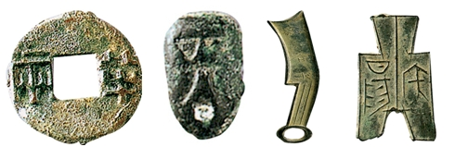

A B C D

阅读下列材料并回答问题：
2009年10月1日，中华人民共和国将迎来她的60华诞，为此某中学九年（1）班同学对中国革命和建设的历程进行探究，搜集了一些珍贵的图片资料。
材料一 材料二 材料三
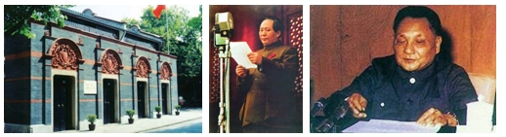
中国共产党第一次全国代表大会会址
（1）据材料一，写出有关“一大”的情况。时间： 年；地点： ；代表人物：毛泽东、 、 等。
（2）材料二图片反映的历史事件是什么？为了庆祝这一盛典，54门礼炮齐鸣28响。想一想，为什么礼炮齐鸣28响？
（3）材料三是邓小平在哪一次会议上的讲话？这次会议作出了什么重大的战略决策，形成了以了为核心的党中央第二代领导集体。
这些题中有大量的有意思有“看头”的东西，这些东西使学生看到练习卷有想看，想仔细看，想做，想迫不及待的做出答案，展示结果的欲望。变被动的学为主动的学。
实践表明，以漫画及图片为载体，辅以有意义的指导。既有助于培养学生的观察能力与联想能力，又有助于学生情感态度价值观教育，培养积极健康的情感与审美意识。因此，打造高效课堂必须从实际出发，结合学科特点，不断改变创新教学方法，从而提高课堂效率。

（聂幼犁：两道历史漫画选择题的启示，《历史教学·中学版》，2008年第11期）
（ 图说二战 《中学历史教学》 2009年第2期）
（《新课程标准》历史学科）

